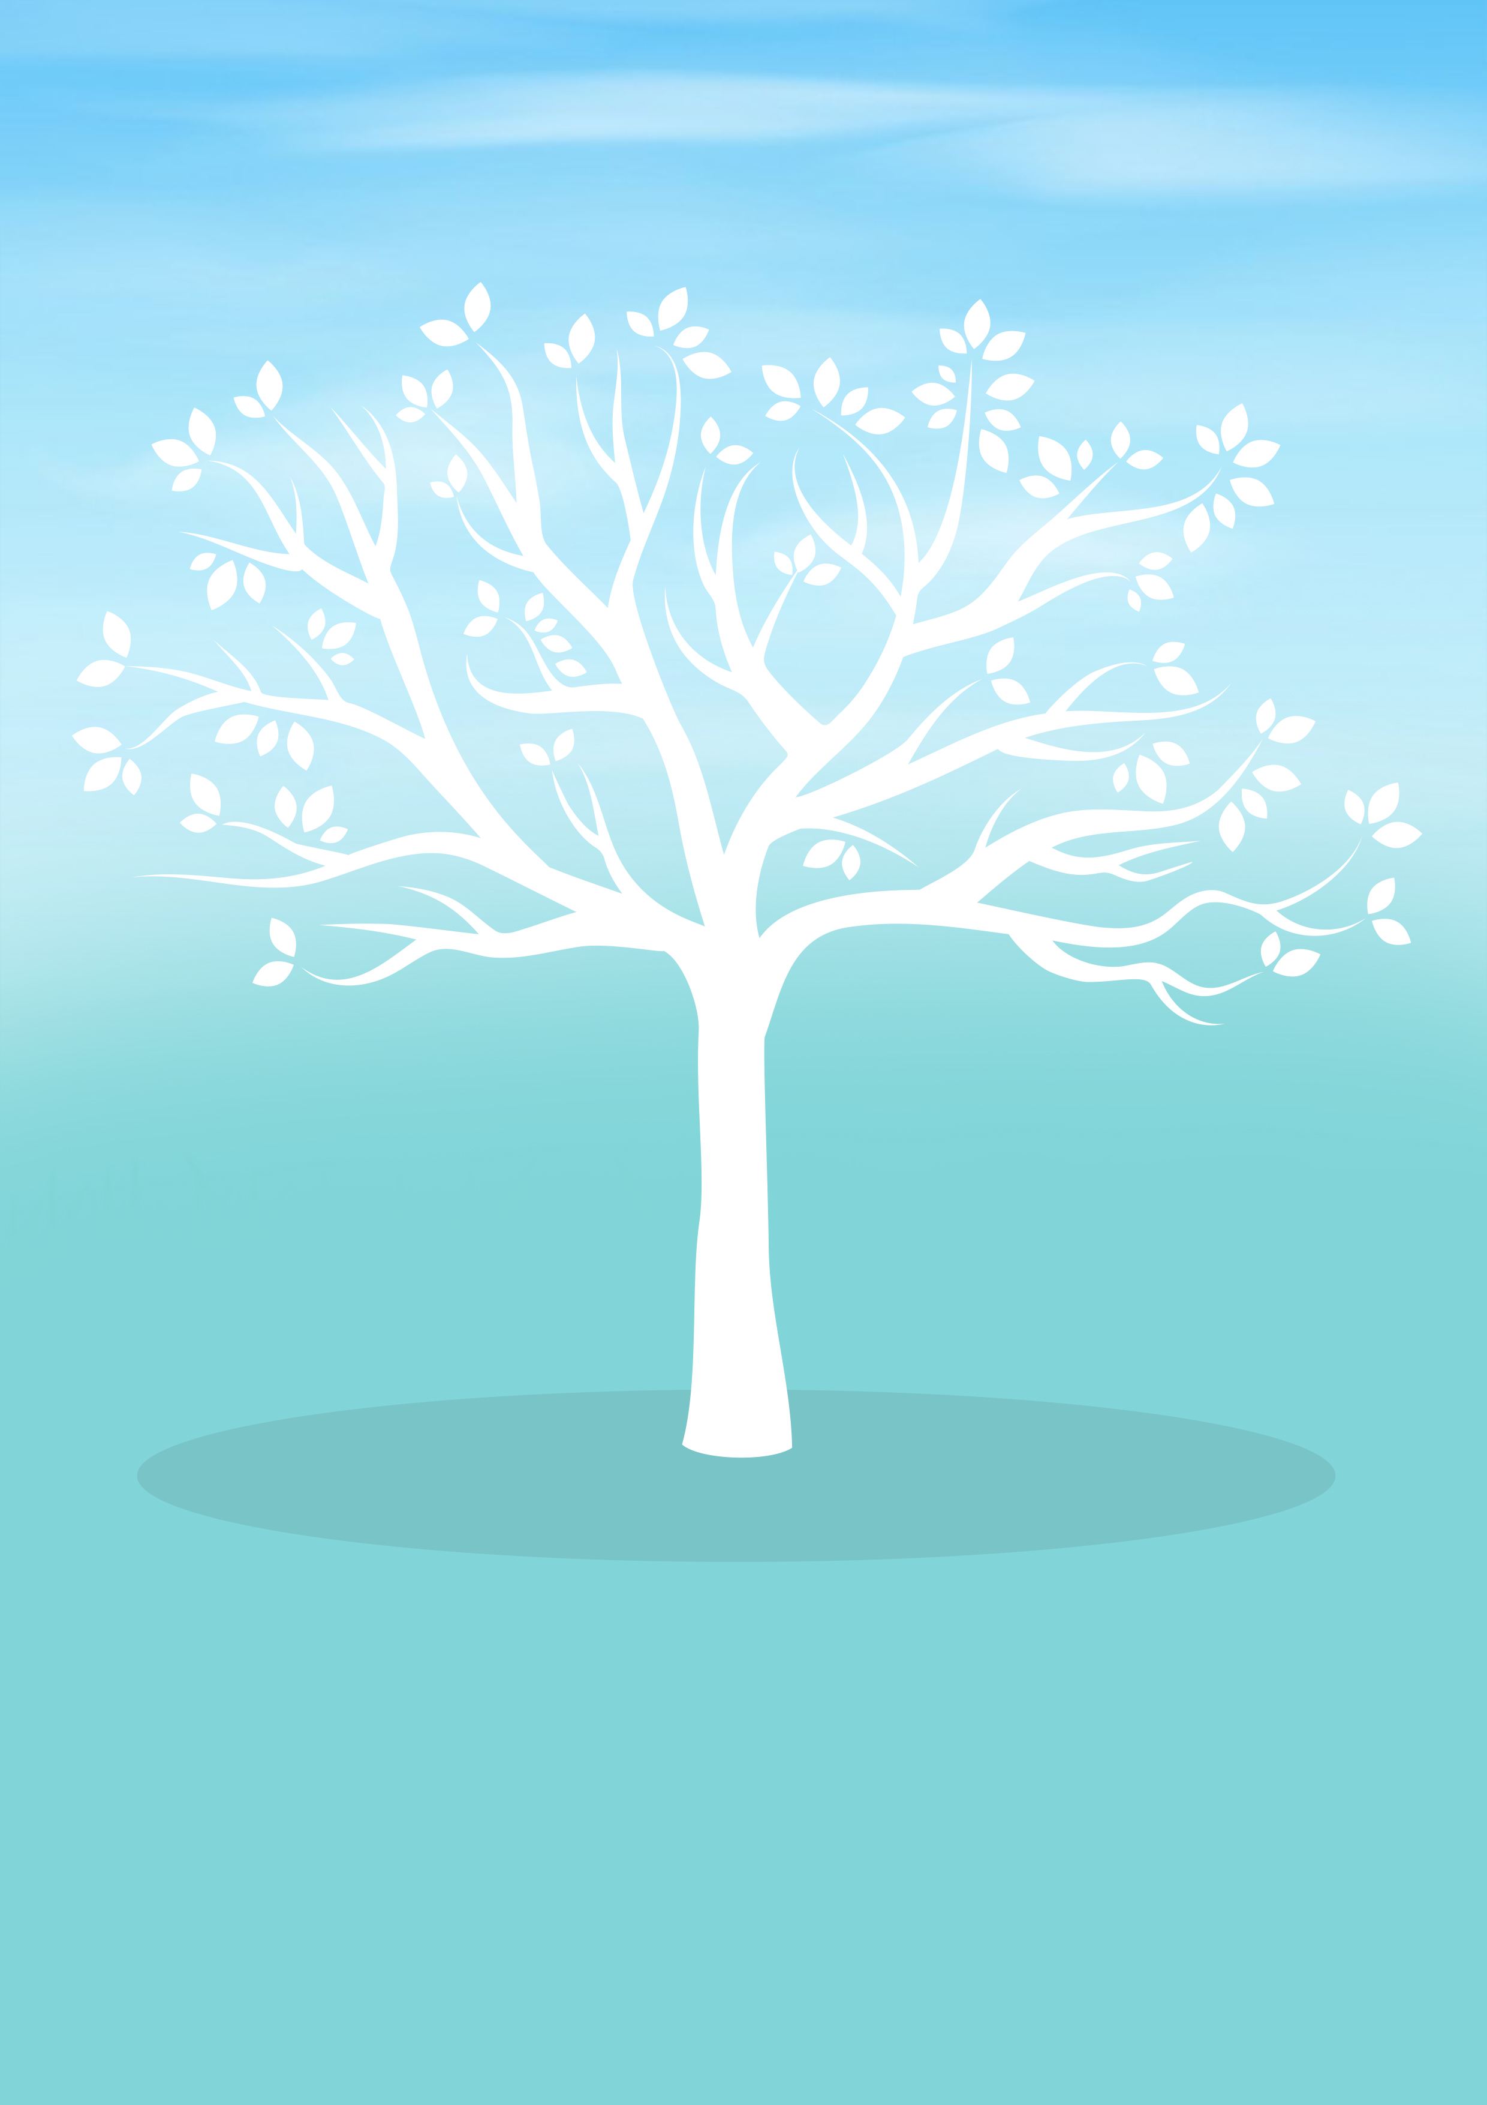

Отец
Мать
МОЕ РОДОВОЕ ДЕРЕВО

